Министерство науки и высшего образования Российской Федерации
Волгоградский государственный технический университет
Институт архитектуры и строительства

Кафедра физики

ИЗМЕРЕНИЕ ЭЛЕКТРИЧЕСКИХ ПАРАМЕТРОВ
ЦЕПЕЙ КОМПЕНСАЦИОННЫМ МЕТОДОМ

Методические указания к лабораторной работе № 24

Волгоград 2018

УДК 537.31 (076.5)
Измерение электрических параметров цепей компенсационным методом: Метод. указания к лабораторной работе / Сост. А.А. Артюшкина, Е.Г. Шаталова; ВолгГАСА. Волгоград, 2002, 10 с.
Целью работы является изучение метода компенсационных электрических измерений на примере измерения электродвижущей силы, напряжения и силы тока на участках цепи. Дано теоретическое обоснование метода компенсации, изложена методика измерения параметров электрических цепей с его помощью. Описан порядок выполнения работы, методика измерений и расчетов. Приведены контрольные вопросы и библиографический список.
Для студентов всех специальностей по дисциплине «Физика».
Ил. 4. Табл. 4. Библиогр. 2 назв.

Цель работы: изучение метода компенсационных электрических измерений на примере измерения электродвижущей силы, напряжения и силы тока на участках цепи.
Приборы и принадлежности: магазин Сопротивлений, нормальный элемент с известной ЭДС, источник тока с неизвестной ЭДС, стенд с электрической схемой, подготовленной для измерения методом компенсации.

1. ТЕОРЕТИЧЕСКОЕ ВВЕДЕНИЕ

Компенсационный метод электрических измерений электродвижущих сил, токов и сопротивлений в настоящее время является одним из основных точных методов измерений электродвижущей силы источника.
Электродвижущая сила источника тока (ЭДС) есть работа сторонних сил по перемещению единичного положительного заряда по замкнутому контуру. Пусть источник тока
с ЭДС ε и внутренним сопротивлением r замкнут на внешнее сопротивление R (рис. 1). По цепи протекает ток I. Тогда по закону Ома
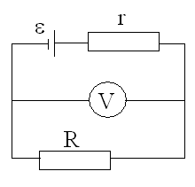
Рис.1
ε = IR + Ir. (1)
Вольтметр, включённый параллельно источнику тока, измеряет разность потенциалов на клеммах источника, равную падению напряжения на внешнем участке цепи:
U = IR. (2)
Измеренное напряжение U отличается от ε на величину падения напряжения на внутреннем участке цепи (см. формулы (1) и (2)). Но из (1) следует, что вольтметр покажет значение ЭДС (U = ε), если в момент измерения через источник тока не будет протекать ток (I = 0).
Условие равенства нулю тока в момент измерения ЭДС достигается применением метода компенсации.
Принципиальная схема измерения электродвижущей силы неизвестного элемента компенсационным методом представлена на рис. 2, где g – чувствительный гальванометр для фиксации тока через исследуемый источник тока; AB – реохорд с подвижным контактом D (полное сопротивление R участка цепи AB остаётся постоянным: R =R₁ + R₂); направление токов показано стрелками. Ток I₂ через гальванометр может иметь разное направление в зависимости от соотношения сопротивлений R₁ и R₂.
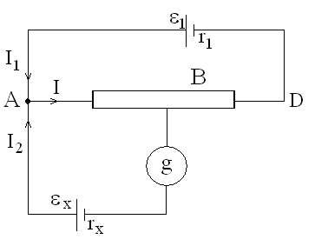
Рис.2
Принцип метода состоит в том, что два элемента различных ЭДС ε₁ и ε_{x} включают полюсами навстречу друг другу и добиваются исчезновения тока I₂ через исследуемый элемент ε_{x} (ε_{x} должна быть меньше ε₁, поэтому в качестве элемента ε₁ часто используют батарею аккумуляторов). Для общего случая, показанного на рис. 2, по первому закону Кирхгофа для узла А имеем
$\sum{I=0}$;
I = I₁ + I₂. (3)
Применяя второй закон Кирхгофа к контурам Aε₁DB (обход по часовой стрелке) и Aε_{x}D (обход против часовой стрелки), получим уравнения
ε₁ = IR₂ + I₁(r₁ + R₁); (4)
ε_{x} = IR₂ + I₂(r_{x} + r_{g}), (5)
где I₁ – ток в цепи аккумулятора ε₁, I₂ – ток в цепи элемента ε_{x}, I – ток на участке AD, R₁ и R₂ – сопротивления участков цепи AD и DB, r_{g} – сопротивление гальванометра, r₁ и r_{x} – внутренние сопротивления аккумулятора и исследуемого элемента.
Подбирая величину сопротивления R₂ = R_{x}, можно добиться исчезновения тока в цепи гальванометра (I₂ = 0). Тогда уравнения (3), (4) и (5) принимают вид
I = I₁; (6)
ε₁ = IR_{x} + I₁(r₁ + R₁); (7)
ε_{x} = IR_{x}. (8)
Сравнивая формулы (6) – (8), получим
$ε_{x}=\frac{ε_{1}R_{x}}{r_{1}+R}$. (9)
Отсутствие тока в цепи гальванометра показывает, что электродвижущая сила элемента ε_{x}, целиком уравновешивается или компенсируется падением потенциала между точками A и D, то есть при отсутствии тока в цепи гальванометра разность потенциалов между точками A и D равна электродвижущей силе искомого элемента ε_{x}.
Если вместо ε_{x} в ту же схему подключить источник тока с известной ЭДС ε_{n} («нормальный» источник тока), тогда формула (9) примет вид
$ε_{n}=\frac{ε_{1}R_{n}}{r_{1}+R}$. (10)
Поделив формулу (8) и (9), получим
$\frac{ε_{x}}{ε_{n}}=\frac{R_{x}}{R_{n}}$,
откуда
$ε_{x}=ε_{n}⋅\frac{R_{x}}{R_{n}}$, (11)
где R_{x} – сопротивление участка цепи при включении элемента ε_{x}, R_{n} – сопротивление участка цепи при включении элемента ε_{n}.
Таким образом, измерение ЭДС неизвестного элемента ε_{x} сводится к подбору и измерению сопротивлений R₁ и R₂ участка DB, получаемых при I₂ = 0. В качестве «нормального» элемента обычно употребляется ртутно-кадмиевый элемент, ЭДС которого практически не меняется со временем (ε_{n} = 1,018 В при температуре 20°С) и мало зависит от температуры.
Методом компенсация может быть измерено значение напряжения на каком-то участке произвольной электрической цепи. Для этого в схеме (рис. 2) вместо ЭДС ε_{x} включается исследуемый участок и производится компенсация тока через него. Тогда напряжение на исследуемом участке можно рассчитать (согласно (11)) по формуле

Методом компенсации может быть измерена сила тока в исследуемой электрической цепи. Для этого вместо ε_{x} в схеме (рис. 2) подсоединяют участок этой цепи, сопротивление R_{пер} которого известно. Методом компенсации измеряют падение напряжения U на R_{пер} описанным выше способом. А затем по закону Ома рассчитывается сила тока

Методом компенсации может быть измерено сопротивление неизвестной величины. Для этого сначала на этом сопротивлении измеряется падение напряжения U. При известной силе тока I через сопротивление по закону Ома рассчитывается величина неизвестного сопротивления

Таким образом, методом компенсации можно с высокой точностью измерить ЭДС источника тока, падение напряжения, силу тока и сопротивление.
Преимущества метода компенсации заключаются в следующем:
1. Сила тока через источники тока, ЭДС которых сравниваются, близка к нулю (определяется чувствительностью гальванометра). Поэтому практически равны нулю падение напряжения внутри элемента, снижающего значение ЭДС, а также падения напряжения в проводах.
2. Гальванометр в измерительной цепи работает как нулевой прибор, и градуировка его шкалы на результат изменений не влияет. Сопротивления, входящие в расчетные формулы (11) – (14), могут быть в настоящее время измерены с точностью до сотых долей процента.
3. ЭДС вспомогательной батареи ε₁ не входит в формулу для расчёта, т.е. её значение знать точно необязательно. Необходимо только, чтобы её значение в процессе измерения было постоянным и превышало ЭДС сравниваемых элементов.

2. МЕТОДИКА ИЗМЕРЕНИЙ

Принципиальная схема измерительной установки приведена на рис. 3, где ε – вспомо
гательная батарея; ABС – потенциометр или реохорд, конструкция которого позволяет изменять сопротивление участка AВ при компенсации (полное сопротивление участка ABС постоянно); ε_{n} – нормальный элемент; g – нулевой гальванометр; r_{b} – сопротивление, служащее для ограничения тока через гальванометр при предварительной компенсации; К₁ – однополюсный ключ, выполненный в виде кнопки, служащий для замыкания накоротко сопротивления r_{b} при точной компенсации; П – двухполюсный переключатель, служащий для поочерёдного подключения в измерительную схему ε_{n} (положение I) или исследуемого участка цепи (положение II).
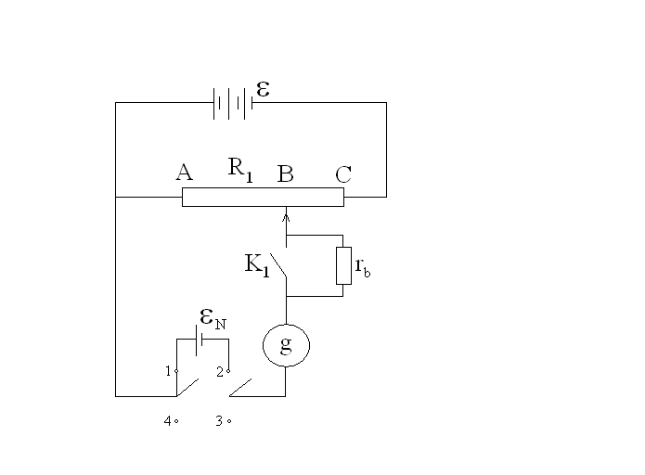
Рис.3

3. ПОРЯДОК ВЫПОЛНЕНИЯ РАБОТЫ

Задание 1. Измерение ЭДС неизвестного элемента

1. Подключить исследуемую ε_{x} к клеммам переключателя П.
2. С помощью переключателя П подсоединим ε_{x} в электрическую схему, поставив его в положение I.
З. Подбирая величину сопротивления участка AD, добиться равенства нулю тока на гальванометре сначала грубо, не замыкая кнопку К, а затем точно, нажав эту кнопку. Записать значения сопротивления R_{x} в табл. 1. Повторить измерения три раза.
4. Переключатель П поставить в положение II, подключая в электрическую схему «нормальный» элемент ε_{n}.
5. Подобрать величину сопротивления участка AD такой, чтобы ток через гальванометр и. следовательно, через «нормальный» элемент не протекал. Записать значение сопротивления R_{n} в табл. 1. Измерения провести три раза.
6. Рассчитать по формуле ЭДС неизвестного элемента:
$$ε_{x}=ε_{n}⋅\frac{R_{x}}{R_{n}}$$
7. Занести данные измерений и вычислений в таблицу 1.

Таблица 1
№ | R_{x}, Ом | ΔR_{x}, Ом | R_{x ср}, Ом | R_{n}, Ом | ΔR_{n}, Ом | R_{n ср}, Ом | ε_{x}, В
1
2
3

Задание 2. Измерение падения напряжения и силы тока
компенсационным методом

Имеется электрический контур (рис. 4), в котором необходимо измерить напряжение на сопротивлении R₀. В контуре имеется источник тока ε₀, два постоянных сопротивления R₀ и R_{x}, одно переменное – R_{пер}, миллиамперметр.

1. Подключить с помощью соединительных проводов к клеммам II переключателя П сопротивление R₀.
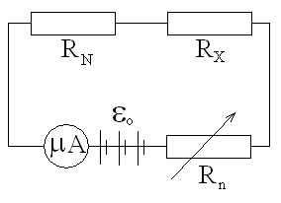
Рис.4
2. Произвести компенсацию тока через исследуемый участок R₀ подбором сопротивления R_{x} участка AD.
3. Рассчитать величину напряжения U₀ на сопротивлении R₀, воспользовавшись значением R_{n ср}, из задания 1, по формуле:
4. Повторить измерения 3 раза.
5. Рассчитать по закону Ома силу тока I₀ в исследуемом контуре по среднему значению напряжения и сопротивлению известной величины R₀ = 197,7 Ом.
6. Результаты измерений и вычислений занести в таблицу 2.
Таблица 2
№ | R_{x}, Ом | R_{х ср}, Ом | U₀, В | U_{0 ср}, В | I₀, A
1
2
3

Задание 3. Градуировка миллиамперметра

Чтобы проградуировать миллиамперметр необходимо поставить в соответствие значение силы тока I_{k} и количество делений прибора k. Количество делений прибора и, следовательно, силу тока в исследуемом контуре будем менять ручкой переменного сопротивления R_{пер}.
1. Подключить с помощью соединительных проводов к клеммам II переключателя П сопротивление R₀.
2. Установить произвольное значение силы тока на миллиамперметре (k – количество делений).
З. Произвести компенсацию тока через исследуемый участок R₀ подбором сопротивления R_{x} участка AD.
4. Рассчитать значение силы тока I_{k} по формуле:
5. Повторить измерения для различных значений силы тока, задаваемых числом k.
6. Занести данные измерений и вычислений в таблицу 3.
7. По полученным данным построить градуировочный график I_{k} = f(k).
8. Найти цену деления миллиамперметра по наклону графика:
Таблица 3
№ | R_{x}, Ом | K | I_{k}, А
1
2
3
4
5
…

Задание 4. Измерение сопротивления компенсационным способом

1. Подключить неизвестное сопротивление исследуемого контура (рис. 4) к клеммам II переключателя П.
2. Скомпенсировать схему.
3. Измерить силу тока I в контуре.
4. Рассчитать R по формуле:
5. Данные измерений и вычислений запасти в таблицу 4.
6. Выключить источник питания.
Таблица 4
№ | R_{x}, Ом | I, A | R_{n ср}, Ом | R, Ом | R_{ср}, Ом
1
2
3

КОНТРОЛЬНЫЕ ВОПРОСЫ

1. Что такое ЭДС источника тока?
2. Записать и сформулировать закон Она в интегральной форме для участка цепи и замкнутого контура.
3. Записать и сформулировать правила Кирхгофа.
4. Объяснять сущность метода компенсация на примере работы принципиальной схемы.
5. Какими преимуществами обладает метод компенсации?
6. Как измерить ЭДС неизвестного источника компенсационным способом?
7. Как измерить напряжение, ток и сопротивление компенсационным способом?

ТЕХНИКА БЕЗОПАСНОСТИ

1. В случае повреждения проводки установку включать запрещается.
2. О неисправностях сообщать преподавателю.

Библиографический список
1. Савельев Ш.В. Курс общей физики, ч. II. М.: Высш. шк., 1999.
2. Трофимова Т.И. Курс физики. М.: Высш. шк., 1999.

План учсб.-метод. документ. 2002 г., поз. 30

Редактор Л.М. Ельцова

Подписано в печать 09.12.02. Формат 60х84/16
Бумага офсетная. Гарнитура «Таймс».
Усл. печ. л. 0,65. Уч-изд. л. 0,7. Тираж 100 экз. Заказ №39

Волгоградская государственная архитектурно-строительная академия
Редакционно-издательский отдел
Сектор оперативной полиграфии ЦИТ
400074, Волгоград. ул. Академическая, 1

